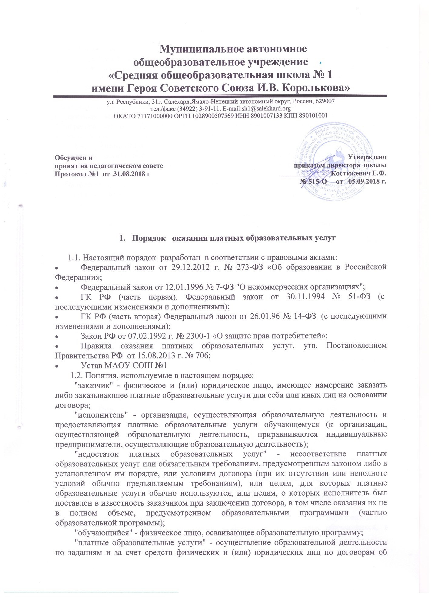

образовании, заключаемым при приеме на обучение (далее - договор);
"существенный недостаток платных образовательных услуг" - неустранимый недостаток, или недостаток, который не может быть устранен без несоразмерных расходов или затрат времени, или выявляется неоднократно, или проявляется вновь после его устранения, или другие подобные недостатки.
1.3. Платные образовательные услуги не могут быть оказаны вместо образовательной деятельности, финансовое обеспечение которой осуществляется за счет бюджетных ассигнований федерального бюджета, бюджетов субъектов Российской Федерации, местных бюджетов. Средства, полученные исполнителями при оказании таких платных образовательных услуг, возвращаются лицам, оплатившим эти услуги.
1.4. Организации, осуществляющие образовательную деятельность за счет бюджетных ассигнований федерального бюджета, бюджетов субъектов Российской Федерации, местных бюджетов, вправе осуществлять за счет средств физических и (или) юридических лиц платные образовательные услуги, не предусмотренные установленным государственным или муниципальным заданием либо соглашением о предоставлении субсидии на возмещение затрат, на одинаковых при оказании одних и тех же услуг условиях.
1.5. Отказ заказчика от предлагаемых ему платных образовательных услуг не может быть причиной изменения объема и условий уже предоставляемых ему исполнителем образовательных услуг.
1.6. Исполнитель обязан обеспечить заказчику оказание платных образовательных услуг в полном объеме в соответствии с образовательными программами (частью образовательной программы) и условиями договора.
1.7. Исполнитель вправе снизить стоимость платных образовательных услуг по договору с учетом покрытия недостающей стоимости платных образовательных услуг за счет собственных средств исполнителя, в том числе средств, полученных от приносящей доход деятельности, добровольных пожертвований и целевых взносов физических и (или) юридических лиц. Основания и порядок снижения стоимости платных образовательных услуг устанавливаются локальным нормативным актом и доводятся до сведения заказчика и (или) обучающегося.
1.8. Увеличение стоимости платных образовательных услуг после заключения договора не допускается, за исключением увеличения стоимости указанных услуг с учетом уровня инфляции, предусмотренного основными характеристиками федерального бюджета на очередной финансовый год и плановый период.

- Организация платных образовательных услуг

2.1. Образовательная организация на основании результатов изучения спроса в платных образовательных услугах и определения предполагаемого контингента обучающихся для оказания платных образовательных услуг:
- определяет возможность оказания платных образовательных услуг в зависимости от материальной базы, численного состава и квалификации персонала;
- разрабатывает и принимает Положение об оказании платных образовательных услуг;
- формирует и утверждает перечень платных образовательных услуг;
- определяет цены (тарифы) оказываемых платных образовательных услуг в соответствии с расчетом стоимости, установленным МКУ «Дирекцией по финансовому сопровождению МСО»;
- создает необходимые условия для предоставления платных образовательных услуг с учетом требований по охране и безопасности здоровья обучающихся, в соответствии с действующими санитарными правилами и нормами;
- составляет и утверждает учебные планы, учебные программы, график платных образовательных услуг;
- обеспечивает кадровый состав на оказание платных образовательных услуг (для выполнения работ по оказанию платных образовательных услуг могут привлекаться как основные сотрудники, так и специалисты из других организаций);
- издает приказ об организации конкретных видов платных образовательных услуг, определяющий: кадровый состав, занятый предоставлением этих услуг; должностных лиц, ответственных за выполнение организационно-методических и обслуживающих функций; учебную нагрузку преподавателей; помещения для занятий; утверждающий расписание занятий;
- составляет штатное расписание на работников, получающих оплату за счет средств, полученных от предоставления платных образовательных услуг;
- организует раздельный учет материальных затрат, связанных с основной образовательной деятельностью, и материальных затрат, связанных с оказанием платных образовательных услуг;
- определяет требования к предоставлению заказчиком (потребителем) документов, необходимых при оказании платных образовательных услуг: документа, удостоверяющего личность заказчика (потребителя), заявления заказчика (потребителя);
- обеспечивает потребителей до заключения договора бесплатной, доступной и достоверной информацией об образовательной организации и платных образовательных услугах;
- заключает договор на оказание платных образовательных услуг.

3. Информация о платных образовательных услугах

3.1. Образовательная организация формирует открытые и общедоступные информационные ресурсы, содержащие информацию о платных образовательных услугах, и обеспечивает доступ к таким ресурсам в месте фактического осуществления образовательной деятельности, а также посредством размещения их в информационно-телекоммуникационных сетях, в том числе на официальном сайте образовательной организации в сети «Интернет».
3.2. Образовательная организация обеспечивает открытость и доступность:
3.2.1. информации о платных образовательных услугах:
а) о дате создания образовательной организации, об учредителе, местах нахождения учреждения, режиме, графике работы, контактных телефонах и об адресах электронной почты;
б) о структуре и об органах управления образовательной организации;
в) о реализуемых образовательных программах;
г) о численности обучающихся по реализуемым образовательным программам по договорам об оказании платных образовательных услуг;
д) о языках образования;
е) о руководителе образовательной организации, его заместителях, руководителях филиалов (при их наличии);
ж) о персональном составе педагогических работников с указанием уровня образования, квалификации и опыта работы;
з) о материально-техническом обеспечении образовательной деятельности;
и) о поступлении финансовых и материальных средств и об их расходовании по итогам финансового года;
3.2.2. копий:
а) устава образовательной организации;
б) лицензии на осуществление образовательной деятельности (с приложениями);
в) плана финансово-хозяйственной деятельности образовательной организации;
г) локальных нормативных актов о порядке оказания платных образовательных услуг, в том числе образца договора об оказании платных образовательных услуг, документа об утверждении стоимости услуг по каждой образовательной программе;
3.2.3. иной информации, которая размещается, опубликовывается по решению образовательной организации и (или) размещение, опубликований которой являются обязательными в соответствии с действующим законодательством Российской Федерации.
3.3. Информация размещается и опубликовывается на русском языке.



